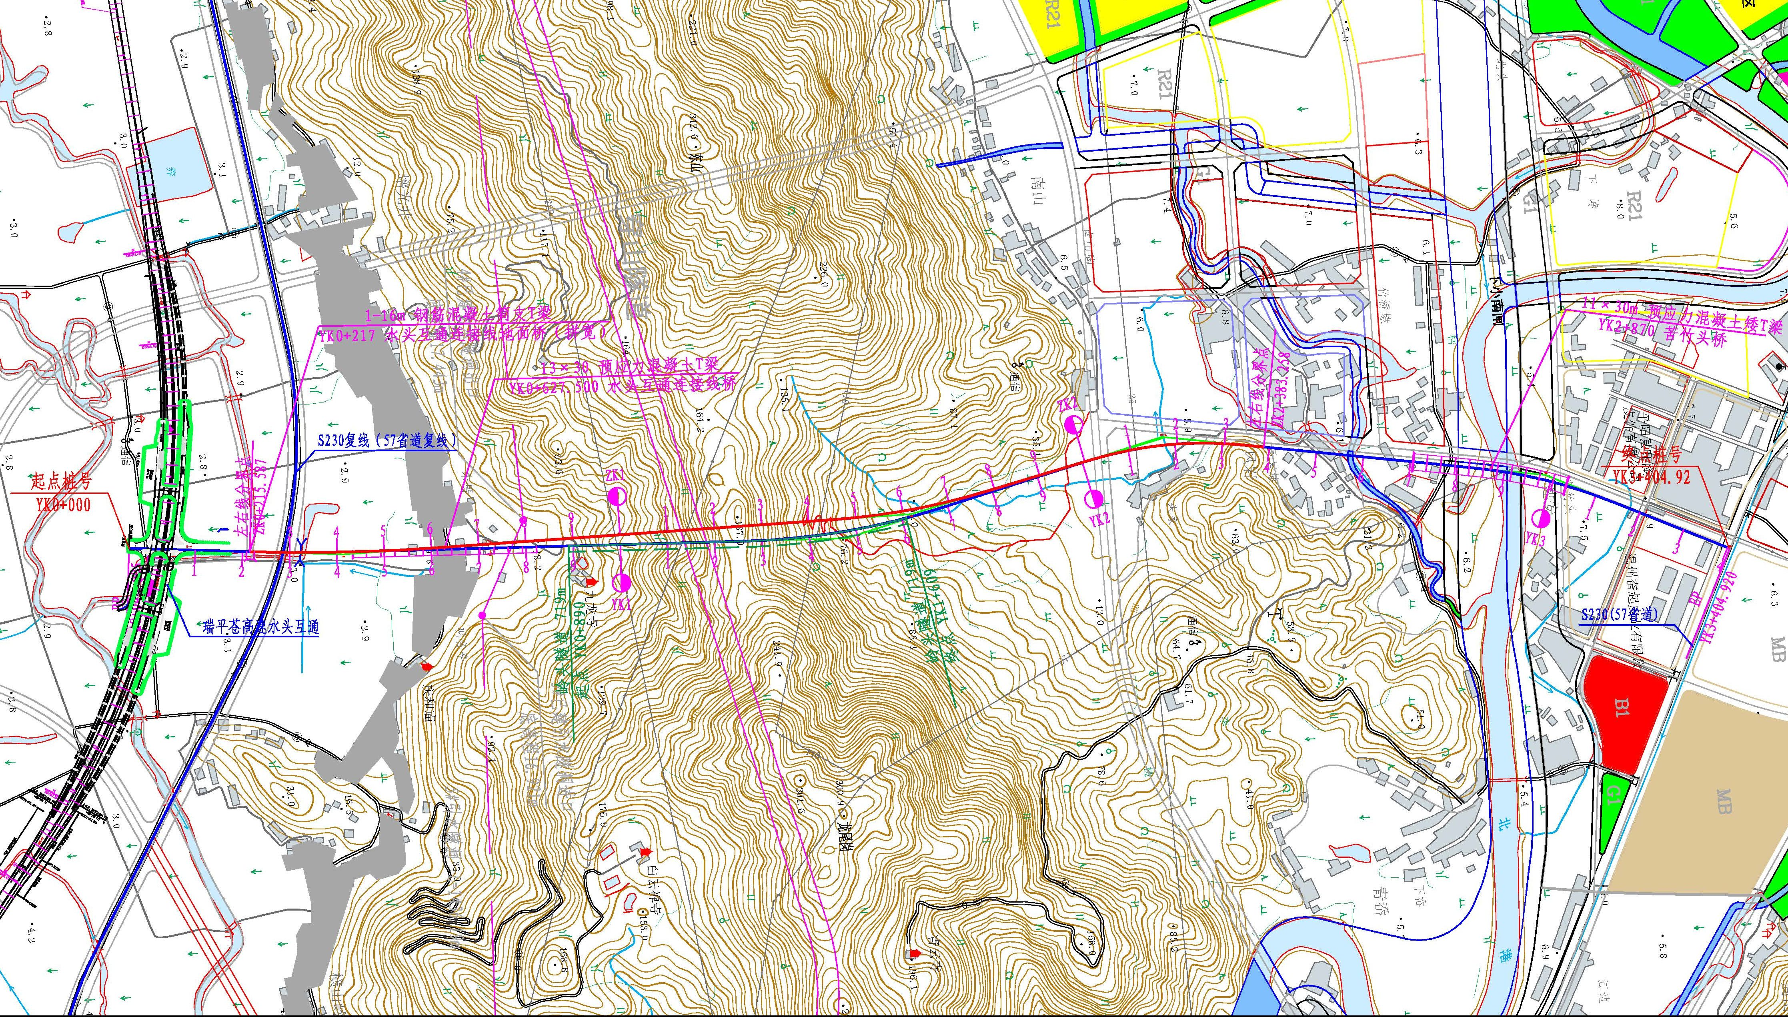
瑞平苍高速水头互通
S230省道
本项目
瑞平苍高速公路至南雁荡山景区南线工程路线平面图

